2020年高考【全国I卷】地理模拟预测卷（一）



【满分：100分 时间：50分钟】

注意事项：

1.答卷前，考生务必用黑色字迹的钢笔或签字笔将自己的校名、姓名、考号、座位号等 相关信息填写在答题卡指定区域内。

2.选择题每小题选出答案后，请用2B铅笔把答题卡上对应题目的答案标号涂黑；如需改动，用橡皮擦干净后，再选涂其他答案；不能答在试卷上。 .

3.非选择题必须用黑色字迹的钢笔或签字笔作答，答案必须写在答题卡各题目指定区域 内的相应位置上；如需改动，先划掉原来的答案，然后再写上新的答案；不准使用铅 笔和涂改液，不按以上要求作答的答案无效。

4. 考生必须保证答题卡的整洁。

第I卷　选择题(共44分)

一、选择题：本题共11小题，每小题4分，共44分。在每小题给出的四个选项中，只有一项是符合题目要求的。

**大部分慢火车被高铁淘汰的时代，运行于成昆线上普雄—攀枝花段的一对慢火车（下图），自1970年开通后保留至今。该队列车共停靠26个站，运行平均时速不超过 40km/h，几乎每10分钟停一站，票价最高25.5元，最低2元，至今22年未涨过价。据此完成1～3题。**

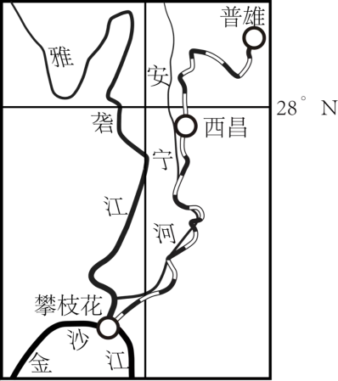

1．对图示铁路线走向影响最大的自然因素是

A．冻土分布 B．地形地质 C．资源分布 D．年降水量

2．该对慢火车开通后保留至今，主要目的是

A．吸纳沿线更多的客源 B．让游客能体验慢火车

C．维护列车低运营成本 D．为沿线人民提供便利

3．类似这样的“慢火车”在我国还可能存在于

A．唐古拉山脉 B．长江三角洲地区

C．太行山区 D．珠江三角洲地区

**下图示意云南省和内蒙古自治区流出人口月季变化和流动人口在流入地长期居留意愿。读图完成4～5题。**

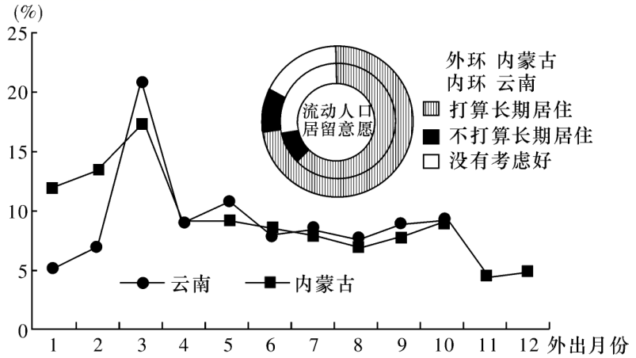

4．云南省和内蒙古白治区流出人口

A.受气候影响流动时间较集中 B．2-3月份小高峰主要是春节返回家乡

C．9～10月份小高峰主要与农业活动有关 D．流动周期一般为半年

5．云南省和内蒙古自治区流出人口在流入地长期居留意愿对流出地的影响是

A.不利于边疆稳定和边防巩固 B．加快生态环境恶化进程

C．降低人口老龄化 D．利于地方文化特色的保护

**浅沟是黄土高原坡耕地上没有明显沟边的槽型地，由坡耕地细沟(由于坡面径流的冲刷使坡面上形成明显的水路和细小的侵蚀沟即细沟)发育而来，并随着持续的再耕作和再侵蚀发展成为切沟(宽度和深度更大的侵蚀沟)。当暴雨发生时，浅沟流域的坡面径流迅速汇集产生浅沟侵蚀。浅沟侵蚀的强弱与沟间距、坡长(分水岭至浅沟沟头)、坡度、坡形、汇流面积都有密切的联系。下图是黄土高原坡耕地及各种侵蚀地貌分布图。据此回答6～8题。**

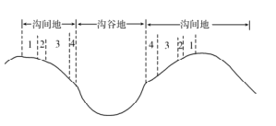

7.图中坡地上

A. 1为切沟侵蚀带 B.向心状 C.横向平行状 D.竖向平行状

8.浅沟侵蚀的强度与

①与沟间距呈正相关 ②与坡长呈正相关

③与坡度成负相关 ④与汇水面积成负相关

A.①② B.①③ C.②③ D.②④

9.凸坡浅沟分布的特点最可能是

A.放射状 B.向心状 C.横向平行状 D.竖向平行状

**地温是指地表面及以下不同深度土壤温度的统称。地温会随季节和昼夜变化而变化，下图为地温随季节和昼夜变化示意图，据此完成10~11题。**

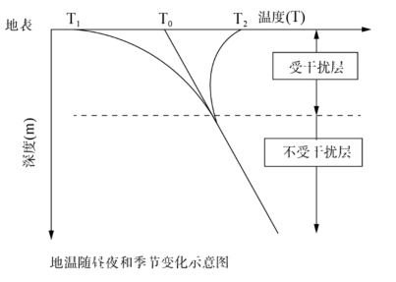

10.图中受干扰层地温

A. T0→T1的变化受太阳辐射影响 B. T1→T2振幅大小与土层深度呈正相关

C. T0→T2的变化受太阳辐射影响 D.地层越深，日T1、T2出现时间越早

11.对地温的研究有利于

①高寒地区的道路建设 ②机井深度的选择

③农作物播种时间确定 ④地下管道的铺设

A.①②③ B.①②④ C.①③④ D.②③④

第Ⅱ卷　非选择题(共56分)

本卷包括必考题和选考题两部分。第36题、第37题为必考题，第43题、第44题为选考题。

1. 必考题：共46分。

12．(24分)阅读图文资料，完成下列要求。

**秘鲁的钦查群岛总面积约0.92平方千米，岛上到处都是各种美丽的鸟，以及30多米厚的臭气熏天的鸟粪。随着工业革命的推动，19世纪40年代，欧洲国家对肥料的需求量增加，秘鲁就从钦查群岛开采鸟粪销往欧洲，使欧洲农作物的产出提高了至少3倍，缓解了因人口激增而出现的粮食危机。从那时起，秘鲁雇佣契约华工挖鸟粪，在40年的时间里，出口了1300万吨鸟粪，那是秘鲁经济快速增长的“鸟粪时代”，秘鲁迅速成为南美洲的富国；与此同时，秘鲁从欧洲大量进口工业制成品。到了19世纪80年代，随着化肥的问世，秘鲁持续了40多年的“鸟粪经济”走到了尽头。为谋求钦查群岛的可持续发展，有人提出发展鸟粪加工业和旅游业两种建议。下图示意钦查群岛的地理位置。**

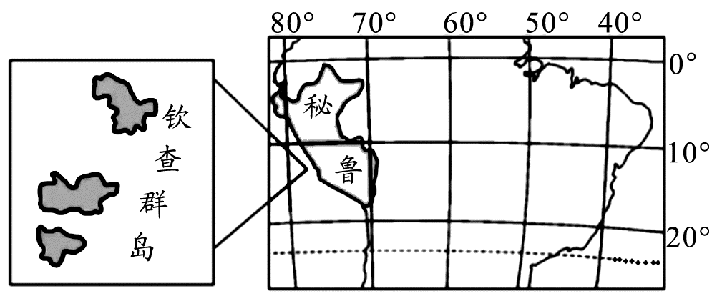

(1)说明19世纪40年代，欧洲国家对肥料的需求量增加的原因。（6分）

(2)简述19世纪40～80年代秘鲁大量出口鸟粪的原因。（8分）

(3)指出当时秘鲁片面发展“鸟粪经济”对本国制造业的冲击。（6分）

(4)请你在“有人提出发展鸟粪加工业和旅游业两种建议”中，任选一种简要说明。（4分）

13.(22分)阅读图文资料，完成下列要求。

**材料一 土壤盐渍化严重制约着农业生产，影响生态环境。全世界约有1/3的土壤盐渍化，我国各种盐渍化土壤约有250万hm2。**

**材料二 黄河三角洲地区属于暖温带半湿润区，大陆性季风气候，四季分明。年平均气温约12°C，年平均降水量551.6 mm，年平均蒸发量1962 mm。该地区主要植物有柽柳、芦苇、翅碱蓬、獐茅等灌木和草本植被，样地以能将盐分排出体外的泌盐性盐生植物柽柳为主。为研究黄河三角洲柽柳灌丛对土壤盐分和养分的影响，以柽柳为研究对象，在固定样地连续调查的基础上，对研究区柽柳灌丛冠下、冠缘和灌丛间的土壤盐分、养分指标和富集率进行了分析，分析数据如下表。**

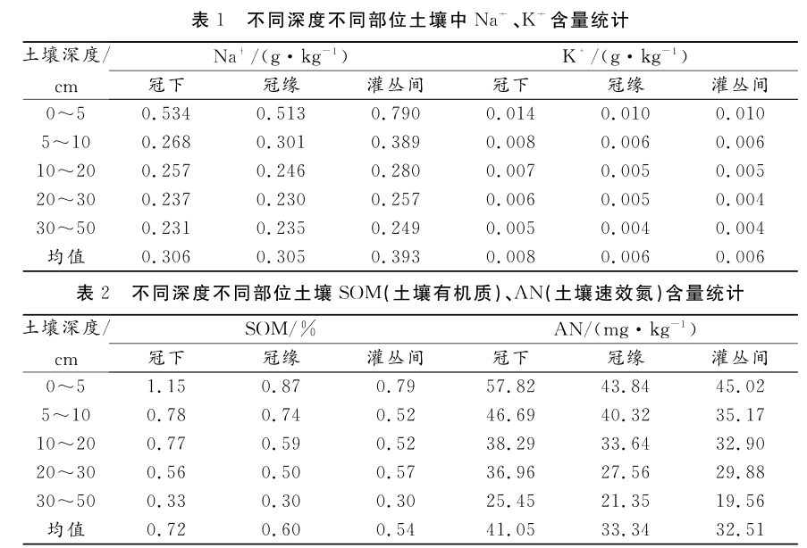



**材料三 前人对盐渍化土壤的改良大多集中在物理、化学、工程等方面，如利用淡水灌溉洗盐、建设排水设施、增施改良剂、覆膜覆秸秆等，现在，生物改良措施是一种最为行之有效的科学治理盐碱化的方法。**

(l)试分析华北平原是我国土壤次生盐渍化最严重地区的原因。（8分）

(2)传统治理盐渍化的方法有什么不足，生物改良措施有何优点？（8分）

(3)研究资料表明：柽柳冠下、冠缘表层(0～5 cm)土壤全盐含量小于灌丛问，土壤有机质、土壤速效氮含量等大于灌丛间，易形成“盐谷”效应和“肥岛”效应，而灌丛间易形成“盐岛”效应和“肥谷”效应，请就“盐谷”效应或“肥岛”效应，任选其中一个，简要说明其形成机理。（6分）

(二)选考题：共10分。请考生在第43、44两道地理题中任选一题作答，如果多做，则按所做的第一题计分。

14．(10分)[选修3：旅游地理]

**丹洲古镇位于广西柳州市三江县，是融江中心的一座独立小岛，至今无桥梁与陆路连接，仍然保持水陆交通。当地气候湿润，适合种植沙田柚；民俗文化以侗族最为突出；目前还保留着许多自明清到民国时期的建筑，部分缺乏修缮；基础设施也保留较原始形态。随着旅游业发展，当地大规模种植沙田柚，把传统民居改造成现代客栈，大多传统活动地点成为游客的打卡热点。但旅游业发展也带来了一些问题。**

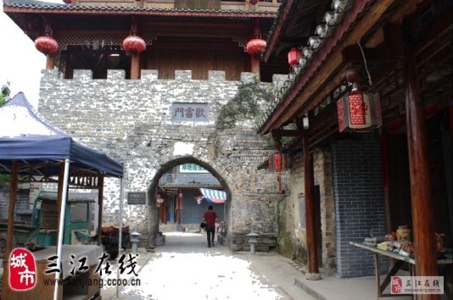

与其他古镇相比，指出丹洲古镇的独特优势；并分析古镇旅游可能会给丹洲古镇带来的问题。

15．(10分)[选修6：环境保护]

**托夫达尔河位于挪威南部，源头高地海拔超过1000 米，向南流入托普达尔斯峡湾。流域上游区城以高山、荒地以及泥炭沼泽为主，下游大部分地区被针叶林覆盖。流域内几乎没有农业、工业和居民。研究表明，随着副极地地区气候的暖湿化，托普达尔斯峡湾氮元素含量将持续增加，可能出现水体富营养化。图为托夫达尔河流城示意图。**

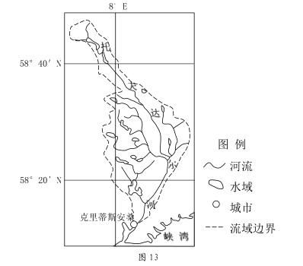

推测该流域水体目前氮的主要来源，并分析气候暖湿化将导致峡湾富营养化的原因。(10 分)

参考答案

一、选择题：

|  |  |  |  |  |  |  |  |  |  |  |
| --- | --- | --- | --- | --- | --- | --- | --- | --- | --- | --- |
| **1** | **2** | **3** | **4** | **5** | **6** | **7** | **8** | **9** | **10** | **11** |
| **D** | **A** | **B** | **C** | **A** | **C** | **A** | **D** | **B** | **C** | **C** |

二、综合题：

12．(24分)

（1）工业发展刺激了人口的增长，农产品需求量增加；（2分）工业革命推动了农业技术进步，种植业规模扩大；（2分）当时没有化肥工业。（2分）

（2）鸟粪丰富；欧洲人口较多，农业发展对鸟粪的需求量大；政府政策的支持；海运便利；雇佣的劳动力价格低廉。（任答四点得8分）

（3）本国劳动力和资本转向鸟粪开采、出口部门；（2分）工资上升、物价抬高，制造业的生产成本升高；（2分）进口工业制成品抑制了当地制造业的发展。（2分）

（4）鸟粪加工业：延长产业链，增加资源附加值；（2分）生产有机肥，带动当地生态农业的发展。（2分）

或旅游业：海鸟种类多、数量大，对游客吸引力；（2分）旅游业对环境影响小，有利于生态保护。（2分）

13．(22分)

(1)华北平原耕地面积大，但是这里降水不足，发展农业依靠灌溉。（3分）如果在农业灌溉时大水漫灌，不注意排灌结合．导致地下水位上升。（3分）春夏季气温高，蒸发强烈，随着水分蒸发，大量盐碱被带到地面，就会形成严重的土壤次生盐渍化。（2分）

(2)利用淡水灌溉洗盐，虽然有一定的效果，但是需要耗费大量淡水资源且受地域限制；（2分）建立排水设施可以有效排盐，降低地下水位，但成本高、投人大；（2分）增施改良剂虽然见效快，但是需要合理控制施用量；（2分）覆膜可以降低土壤水分蒸发量，抑制盐分表聚，但其难降解，可能导致土壤污染。（2分）（任答3点，计6分）生物改良措施是一种可持续、生态环境效益好的改良措施，是治理盐渍化土壤的一项有力措施。（2分）

(3)“盐谷”效应：稀疏的植物分布增加了地表裸露的面积，强烈的蒸发作用导致灌丛间出现大量“盐斑”。(2分)柽柳属于泌盐性盐牛植物，能将盐分排出体外，调节植物体内离子平衡，（2分）其泌盐作用使得来自根部的盐分伴随着植物的蒸腾作用而散失掉，降低冠下、冠缘的盐分使其形成“盐谷”。（2分）“肥岛”效应：灌木、灌下草本植物凋落为土壤提供有机养分；柽柳灌从具有遮荫作用，灌从内动物活动频繁，排泄物、食物残渣积累多；小动物在林下筑穴、打洞增加了土壤的通透性和渗透性；灌丛下风蚀作用较弱。（任答三点得6分）

14．(10分)

独特优势：地理位置独特（位于河中之洲，远离尘嚣）（2分）

问题：大规模种植沙田柚，破坏原有自然景观，导致自然生态退化（生物多样性破坏）；传统建筑缺乏修缮，过度参观易导致建筑破坏；传统民居改造，民族活动商业化，导致传统民俗衰微；交通方式有限，基础设施相对落后，过度开发难以保证当地居民的基本需求等。（8分，每点2分）

1. (10分)

主要来源:微生物对林区枯枝落叶的分解释放(2分)、(污染物长距离传输，)大气沉降(2分)。

原因:气候暖湿化使生物量增加，生物残该输入增多(2分); 气温升高微生物更活跃，分解出更多的含氮物质(2分);降水增多，融雪增加，径流量加大，对河岸和地表冲刷加剧，更多陆源氮素经地表径流注入峡湾(2 分);蒸发加剧，泥炭沼泽退化，泥炭暴露在空气中，氮素经风吹雨淋进入水体(2分)。(答对3点得6分) (评分说明: 无分析过程，只有结论性描述， 每点给1分)